**Feedback Page**

**Content**

1 – rates Table

2 – Feedback Table

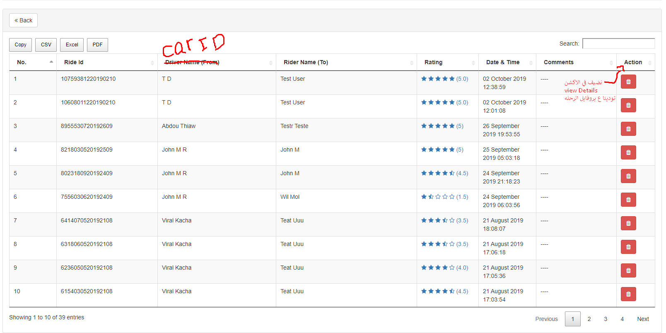1 – rates Table

السيناريو بتاع الفيد باك كـ الاتي : بعد مالرحله تخلص بيجيله صفحه لتقييم الرحله مكونه من نجوم للريت واي كومنت حابب يقوله، **لو عمل النجوم اقل من اربعه يظهرله انه يملي فيدباك كامل بالمشكله اللي قابلته** الفيد باك الكامل ده هيكون مطلوب منه انه يصنف المشكله بتاعته والتصنيف كـ الاتي ( 1- حصل حادثه، 2 – في مشكله في الفلوس، 3 – في مشكله في العربيه نفسها، 4 – مشكله اخري )  
  
**لو كان الرات 4 او 5 نجوم عاديين هيبان في التابل اللي فوق دي لو كان اقل وظهر لي الفيدباك الكامل زي مقلت هيبان ف تابل تانيه اللي هي تحت دي بقي**

2 – Feedback Table

- الـ Table هتبقي زي اللي فاتت بالظبط هنزود عليها بس column خاص بالـ category بتاع المشكله اللي احنا قلنا عليهم وهيبقي فوق الـtable ع اليمين مثلا buttons لكل كاتيجوري + all لو مثلا اتكيت ع الـ button بتاع Accident يجيلي في الـ Table الفيد باك اللي من النوع ده وهكذا ( Filter by يعني )

- في الـ Action هنشيل الديليت ونحط مثلا Solved او reviewed + الديتال بقي زي اللي قبلها وتودينا ع الديتال بتاع الرحله

**Ride profile Page**

دي بدل الـ feedback profile افضل اننا نعمل بروفايل للـ Ride نفسها وهيبقي في تفاصيلها كلها بما فيها تفاصيل الفيدباك يعني، لاني مش لاقي تفاصييل كتير ممكن تتحط في الفيدباك بروفايل + احنا نسينا نعمل بروفايل للرحله ولا عملنا ليها تابل ولا صفحه اساسا

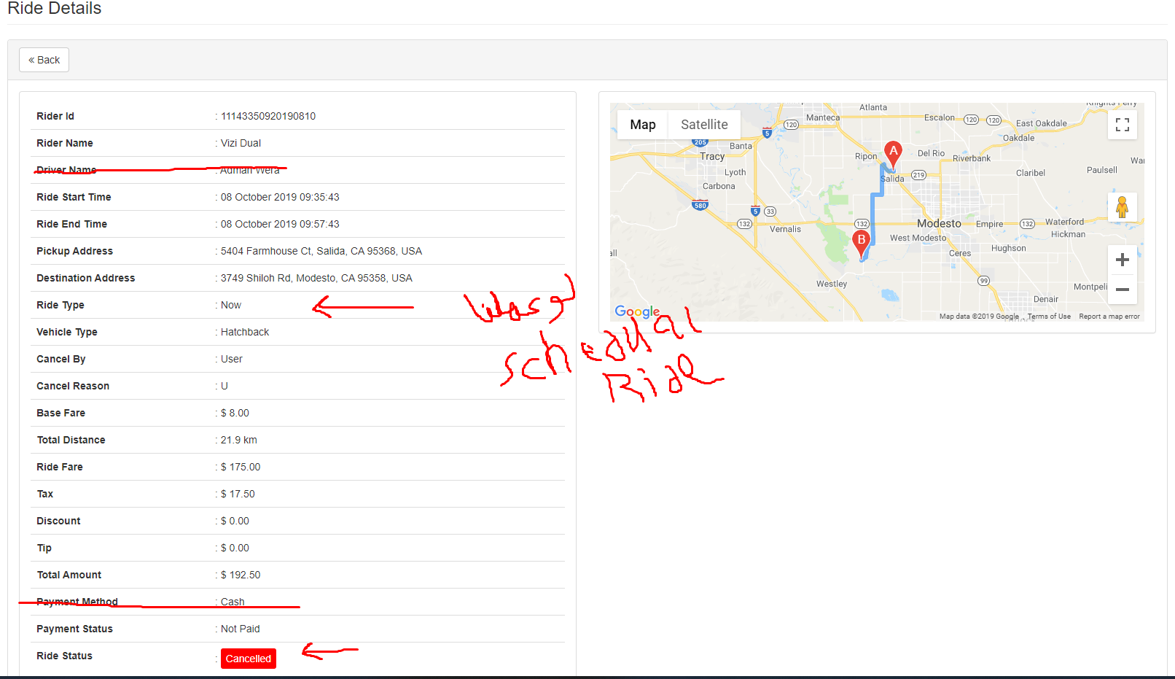

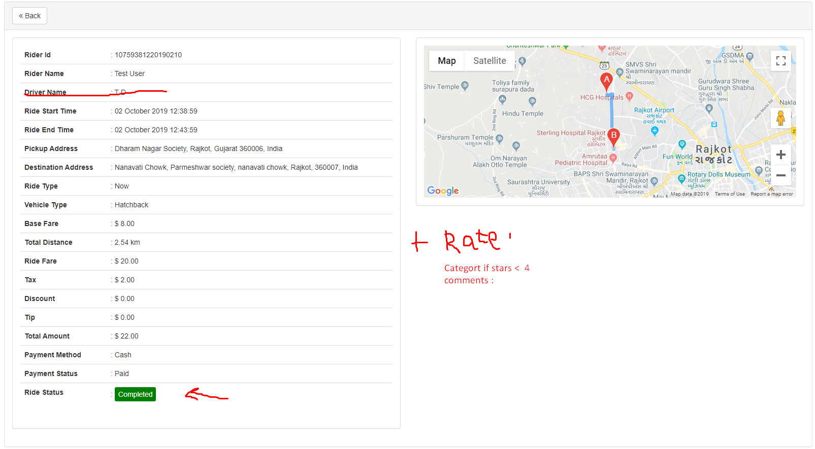

ده مثال لبروفايل الرحله في حالتين انه اتكنسل والثاني لو تمت

**Finance Page**

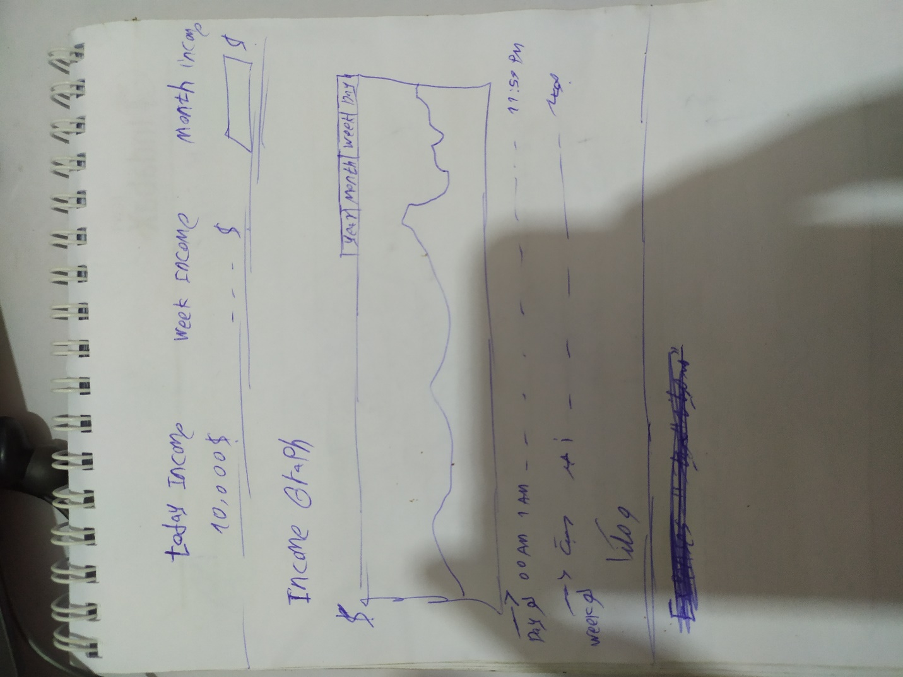

أعتقد الدنيا واضحه في الصوره :v